Windwatermolen is oplossing tegen hoog water
15-8-2013 door: Redactie Hallo bewerking PO
De fluctuerende waterstanden gooiden roet in het eten van hengelaarsvereniging De Peelvissers uit Sevenum. De steigers bij visvijver Camps Koël in Kronenberg staan gedurende het grootste deel van het jaar onder water, waardoor de hengelaars niet kunnen vissen. Maar er is een oplossing gevonden: het overtollige water wordt weggepompt met een windwatermolen.
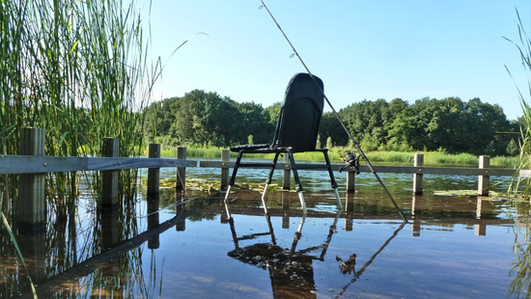
Tot 2006 had de Sevenumse hengelaarsvereniging een visvijver bij Toverland tot hun beschikking. Door uitbreidingen van het pretpark werd deze onbruikbaar. Het toegenomen omgevingsgeluid verstoorde de rust. Samen met voormalige gemeente Sevenum werd besloten dat een perceel aan het Bedelaarspad in Kronenberg de nieuwe locatie werd. Bij de nieuwe vijver zijn drie plassen, waaronder een karpervijver. “Er was alleen een groot probleem: de waterstand fluctueerde behoorlijk”, aldus Frans Beckers, voorzitter van de vereniging. Gemeente Sevenum had de club echter toegezegd dat hun nieuwe vijver minimaal van dezelfde kwaliteit zou worden als de oude.
Francois Hesen van gemeente Horst aan de Maas: “Met inbreng van Europese subsidie ging de voormalige gemeente Sevenum de visvijver met vissteigers aanleggen. Door de fluctuerende waterstand was het moeilijk te bepalen wat de uiteindelijke waterstand zou worden. De aanleg van de vissteigers moest binnen het tijdvak van de subsidieregeling gerealiseerd zijn, dit zorgde voor druk.”
Hesen: “Het water steeg steeds hoger en de steigers liepen onder. De steigers werden opgehoogd, maar ook dit bleek niet voldoende te zijn. Het water is wel eens zo hoog geweest dat de drie vijvers in elkaar overliepen. Het gebied staat nu voor de helft van het jaar onder water of de wandelpaden zijn drassig waardoor er niet gewandeld kan worden.”
In 2010 fuseerden gemeente Sevenum en gemeente Horst aan de Maas. De problematiek van het hoge water werd bij de nieuwe gemeente opnieuw onder de aandacht gebracht.
“We hebben een jaar lang onderzoek gedaan naar de vijvers en weten nu de oorzaken van het stijgende water. Ook is bekend in welke periode het water stijgt en daalt. De gemeente wil meewerken aan een oplossing, alleen mogen daar geen structurele kosten aan verbonden zijn. Meerdere oplossingen zijn onderzocht. Uiteindelijk is het wegpompen van het water de enige haalbare oplossing. We hebben gekozen voor een wind-watermolen. Dit is duurzaam en brengt minder kosten met zich mee,” aldus Hesen.
Frans Beckers vervolgt: “We pompen het water af naar een beek die 200 meter verder ligt. Hiervoor wordt een ondergrondse buis aangelegd. Als er geoogst is op de omliggende akkers, kunnen we beginnen met de aanleg. We moeten dan ook de financiering rond hebben. Toverland komt ons ook tegemoet. In het najaar gaan we met onze leden verschillende klussen doen in ruil voor een financiële bijdrage.”
Beckers: “De molen moet er begin november staan, dan komt namelijk het water weer omhoog. Als de molen er niet staat, hebben we weer een jaar verloren. Hopelijk zijn de problemen hierdoor opgelost en komen leden die gestopt zijn weer terug bij ons om te vissen.”

